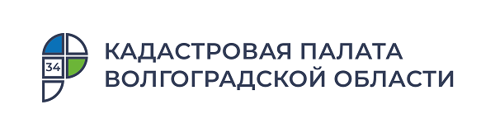
Волгоградцы могут получить сведения из ЕГРН за несколько минут

Кадастровая палата по Волгоградской области напоминает жителям области, что в сентябре 2019 года Федеральная кадастровая палата запустила онлайн-сервис по выдаче сведений из Единого государственного реестра недвижимости (ЕГРН). Уже сегодня выдача сведений из ЕГРН физическим, юридическим лицам и органам власти региона более чем на 90% производится в электронном виде.
Сейчас в соответствии с законодательством выдавать сведения об объектах недвижимости ведомство должно в течение трех суток. Сервис позволил сократить время выдачи сведений до нескольких минут. При разработке онлайн-сервиса учтены все нюансы, которые так необходимы пользователям: комфортный и привычный для многих выбор услуг по принципу «интернет-магазина», простой поиск, удобные способы оплаты, наконец, приятный интерфейс. Но самое главное – это скорость.
Сервис позволяет физическому лицу получить несколько видов информации: выписку об основных характеристиках и зарегистрированных правах на объект недвижимости, об объекте недвижимости, о переходе прав на объект недвижимости, а также о зарегистрированных договорах участия в долевом строительстве.
Платформа существенно упрощает способ подачи запросов и минимизирует ввод данных. Чтобы воспользоваться сервисом необходима подтвержденная учетная запись пользователя на сайте «Госуслуги», т.к. вход в Личный кабинет осуществляется через Единую систему идентификации и аутентификации (ЕСИА), откуда автоматически заполняются данные о заявителе, а характеристики об объекте недвижимости заполняются напрямую из ЕГРН. Поиск объектов происходит автоматически по адресу или кадастровому номеру.
Обращаем внимание, выписка из ЕГРН, полученная в электронном виде, заверяется усиленной квалифицированной электронной подписью органа регистрации прав и имеет такую же юридическую силу, как и бумажный документ.

Ответственный за взаимодействие
Кадастровой палаты
по Волгоградской области
со средствами массовой информации Елена Золотарева

